Formulación y Preparación de Proyecto

Visión artificial para el control vehicular

**Asignatura:** Preparación y evaluación de proyecto

**Sección:** 371

**Nombre del docente:** Carolita De La Luz Vergara

**Nombre de los integrantes del grupo:** Ivo Olivares Gutiérrez, Yerko Fuentes Jaime.

**Fecha de entrega** 16-04-2016

Contenido

I. Elección de tipo de proyecto. 3

II. Análisis de la viabilidad del proyecto. 5

III. Alcance del proyecto. 5

IV. Factibilidad de sistemas. 5

1. Elección de tipo de proyecto.
2. ***Determinación de la problemática a abordar.***

A lo largo de toda la historia la humanidad a sido victima de la delincuencia, ya sea en forma de saqueos generalizados en la edad media, robo de carroña en la era de los cavernícolas o robo de vehículos en nuestra época actual, por lo que es algo que esta integrado en nuestra esencia como humanos, esto ha representado una preocupación desde el nacimiento de la humanidad, por lo que siempre se han buscado **mecanismos para solventar las situaciones de peligro**.

El **enfoque de este proyecto está orientado al robo de vehículos**, por lo que se desea encontrar mecanismos adecuados para el control y mitigación de situaciones de delincuencia, para mitigar las situaciones de robo de vehículos y disminuir los delitos que preceden a esto, tales como los llamados portonazos, o robo de otro vehículo, robo de cajeros automáticos, etc.

En este sentido, **existe un punto clave que es bueno destacar, la directa repetición de vehículos robados**, por lo que son un bien en gran medida propenso a siniestros, además de que estos en si son de un valor elevado.

Según datos entregados por Carabineros de Chile (24horas, 2017), **la entidad registro 40.576 vehículos con encargo por robo en todo Chile**, de los cuales 24.293 corresponden a la Región Metropolitana, de este total se recupero cerca de un 75% con un plazo de un año. Destacan las comunas de **Santiago, Puente Alto, Maipú, San Bernardo, La Florida, Ñuñoa, Providencia, Quilicura, Pudahuel y Las Condes**, en ese orden, mientras que entre las con menos robos están **Vitacura, Estación Central, Conchalí y La Pintana**

Por otro lado, existen otras falencias dentro del sistema vial, como las infracciones de tránsito, de las cuales existe un conjunto que puede ser medido mediante visión artificial.

Según cifras ofrecidas en las memorias de Carabineros de Chile (Instituto Nacional De Estadisticas, 2017)

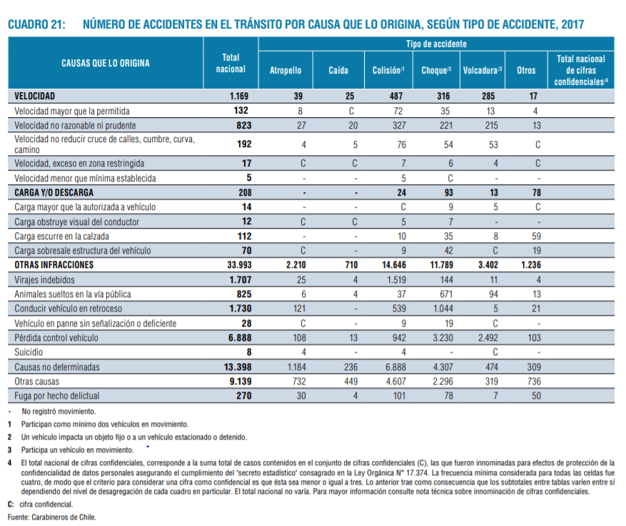

Podemos extrapolar la cantidad de accidentes a una realidad en donde la real cantidad de eventuales accidentes no es denunciada, por lo que podemos asumir que estos son los números mínimos.

A continuación, se muestra la situación actual que se vive sin el uso de Visión artificial, mostrando el primer recuadro como **“Monitoreo en Calles”, “Fiscalización con cámaras” y “Procedimiento de sanción de cámaras”**

|  |
| --- |
|  |
|  |
|  |

1. ***Definición de la solución.***

Encontramos que una solución integral y de gran confiabilidad seria una unidad de software, debido a que pose la rapidez y la capacidad de control adecuado a una tarea tan extenuante como vigilar un área tan extensa mediante logística convencional.

Principalmente se tiene la idea de desarrollar una visión artificial que opere sobre las cámaras de vigilancia presentes en las distintas comunas, y utilizar los datos para identificar vehículos con encargo por delito o también identificar las situaciones de riesgo existentes.

Esto tendrá impacto en toda la cadena de delitos que precede a los robos de vehículos, debido a que, por la rápida recuperación, se detiene este proceso antes de llegar a término.

Para lograr esta empresa, es necesario conocer los fundamentos de la estadística y manejo en aprendizaje automático y reconocimiento de formas con visión artificial.

Para lograr tales propósitos, existen herramientas dentro de la computación científica como Python con sus respectivas librerías open source, algunas de ellas son Matplotlib, TensorFlow, OpenCV, con las cuales se puede crear una herramienta que cumpla con estas expectativas.

La idea principal es utilizar las cámaras propiedad de los municipios que se dediquen a la vigilancia, también realizar la instalación de conjuntos de cámaras sobre los semáforos, de esta forma enviar los datos a un servidor que detecte las clases de infracciones o delitos antes mencionados, luego de identificar algún ilícito, derivar un aviso a alguna institución encargada del control.

A continuación, se muestra la supuesta situación después de la implementación de la Visión artificial, mostrando el primer recuadro como **“Monitoreo en Calles”, “Fiscalización con cámaras” y “Procedimiento de sanción de cámaras”**

|  |
| --- |
|  |
|  |
|  |

Bibliografía

24horas. (10 de Diciembre de 2017). *24 Horas*. Obtenido de 24horas.cl: https://www.24horas.cl/nacional/revelan-listado-con-las-comunas-donde-mas-autos-han-sido-robados-este-ano-2587530

Instituto Nacional De Estadisticas. (2017). *INE*. Obtenido de ine.cl: https://www.ine.cl/docs/default-source/sociales/carabineros/carabineros-informe-2017.pdf?sfvrsn=7